共青团安庆市委办公室文件

安青办﹝2015﹞24号

转发团省委办公室关于做好第七届
“母亲河奖”评选表彰活动的通知

各县（市）区团委、市直有关单位团组织：
现将《共青团安徽省委办公室关于做好第七届“母亲河奖”评选表彰活动的通知》（皖青办〔2015〕51号）转发给你们，请各地各单位对照文件要求，逐级做好“母亲河奖”的认定、宣传和推荐工作。市本级有关工作安排和要求如下：
一、推荐类别和数量：在认定产生乡镇级和县级“保护母亲河绿色卫士”、“保护母亲河绿色团队”的基础上，各地分别推荐1-2名“绿色卫士”和“绿色团队”人选，团市委通过召开评审会等形式，差额评选产生市级“绿色卫士”“绿色团队”各10名。
二、宣传工作：结合全市“创绿”、“创模”和全国文明城市创建等活动，积极运用各类媒体手段，开展“绿色卫士”“绿色团队”典型事迹宣传，向全社会推广好做法、好经验，在青少年中营造关注绿色、保护生态的浓厚氛围。
三、材料报送：请各地于12月18日之前向团市委农村部推荐安庆市“保护母亲河绿色卫士”“保护母亲河绿色团队”候选人，提交推荐表（推荐表参见团省委文件后附表格）、申报事迹材料和照片。申报事迹材料须采用通讯体裁（2000字以内），要求全面、客观、真实、生动反映候选人（集体、组织）事迹；同时报送5张能反映事迹内容的电子版彩色照片（像素不低于1024×768）。团市委将在认定市级“绿色卫士”“绿色团队”后，择优推荐申报省级“绿色卫士”“绿色团队”。
其他未尽事宜，请与团市委农村部联系。
联系人：江 凯,吕 梦
电 话：5346472 电子邮箱：315339728@qq.com
地 址：安庆市菱湖北路30号团市委农村青年工作部
邮 编：246005

共青团安庆市委办公室
2015年11月2日
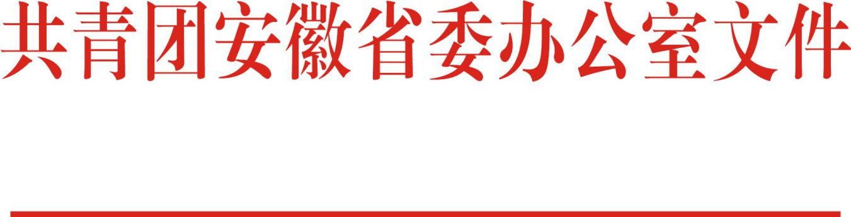

皖青办〔2015〕51号

关于做好第七届“母亲河奖”评选表彰
活动的通知

各团市委、县（市、区）团委，各直属高校团委：
为表彰奖励在保护生态环境、建设生态文明事业中做出突出贡献的社会人士、集体和组织，引导广大青少年积极投身美丽中国建设，做生态文明的实践者和推动者，根据全国保护母亲河行动领导小组办公室《关于开展第七届“母亲河奖”评选表彰活动的通知》（全保领发〔2015〕2号）有关要求，现就做好第七届“母亲河奖”评选表彰活动有关事宜通知如下。
一、奖项类别和数量
全国第七届“母亲河奖”奖项分为3类，分别是：面向个人设立的“保护母亲河绿色卫士奖”，数量不超过20个；面向青少年集体设立的“保护母亲河绿色团队奖”，数量不超过20个；面向青少年生态环保工作参与单位设立的“保护母亲河组织奖”，数量不超过20个。
二、评选机构
“母亲河奖”是共青团中央、全国绿化委员会、全国人大环境与资源保护委员会、全国政协人口资源环境委员会、环境保护部、水利部、农业部、国家林业局等部委在我国生态环境保护领域设立的权威奖项。根据以往惯例，各主办单位有关领导组成“母亲河奖”组委会，负责奖项的评选与管理。组委会下设“母亲河奖”评委会，负责奖项的具体评选；同时，在共青团中央农村青年工作部设立秘书处，负责评选表彰活动的日常组织协调。
三、评选条件
（一）基本条件
评选对象应符合下列基本条件：候选个人的年龄须为45周岁（含）以下，候选集体或组织主要负责人的年龄须为45周岁（含）以下、且35周岁以下青少年占主体；须是中国国籍（含港澳台）居民或在中国境内注册的组织；在中国境内开展生态环境保护领域的项目与活动；所开展的工作具有典型示范作用，有利于加快生产方式绿色化，推进生活方式绿色化，形成人人、事事、时时崇尚生态文明的社会新风尚。往届获奖者不再参与评选。
（二）分类标准
1.保护母亲河绿色卫士奖
符合以下条件之一的个人或组织负责人可申报“保护母亲河绿色卫士奖”。
（1）长期从事或参与生态建设和环境保护事业，特别是在保护江河湖泊、绿化国土等领域有较大贡献；
（2）积极传播绿色理念，开展绿色教育，弘扬绿色文化，为引导青少年树立爱绿植绿护绿意识、生态环保意识和节约节俭意识，养成生态文明价值观做出突出贡献；
（3）倡导树立生态文明理念和公益意识、责任意识，带头践行绿色出行、光盘行动、节水节电等生活方式，积极响应并组织身边青少年投身生活方式绿色化；
（4）发明、推广生态环境保护领域的新技术、新产品，在加快生产方式绿色化领域成效显著；
（5）在生态文明建设事业中事迹突出、影响广泛，具有较强的示范性和带动性，特别是能影响带动公众积极参与生态环保宣传实践。
2.保护母亲河绿色团队奖
积极参与“青春建功美丽中国”绿色团队争创活动，并符合以下条件之一的集体可申报“保护母亲河绿色团队奖”。
（1）在清洁生产、节能减排、促进循环经济发展等方面积极创新，贡献突出，或在推广、使用相关环保技术等方面有突出成效，有关环保指标达到国内同行业领先水平，起到重要示范作用；
（2）积极开展植绿护绿、环境教育、环境监护、资源节约等活动，特别是积极参与江河湖泊的保护，在影响、带动青少年和社会公众增强生态文明意识，投身生态环保实践方面贡献突出，活动覆盖面广，社会影响力大，示范带动性强；
（3）大力支持、参与保护母亲河行动，在推动青少年生态环保工作中做出突出贡献。
3.保护母亲河组织奖
保护母亲河行动各主办单位及其系统内各层级单位、部门，开展青少年生态环保工作成效突出，组织推进和宣传推广成效显著的，均可申报“保护母亲河组织奖”。
四、产生办法
“母亲河奖”各奖项候选人（集体、组织）的评选工作，按照分类指导、活跃基层的原则开展。
（一）推报环节
1.“保护母亲河绿色卫士奖”主要依托“寻找身边的绿色卫士”活动，采取组织发动和网络宣传相结合、逐级选树和阶段推出相结合的方式开展。各级团组织结合本地实际，自村和乡镇直属团组织开始，逐级选树推荐。各团市委、各直属高校团委可向保护母亲河行动领导小组办公室推荐1名“保护母亲河绿色卫士奖”候选人。
2.“保护母亲河绿色团队奖”主要依托在全国以35岁以下青年为主体的基层单位中普遍开展“绿色团队”争创活动，采取市、县，高校联动开展争创活动，择优向上推荐的方式开展。在机关事业单位中，围绕办公和生活中的细节，号召单位青年从小事做起，养成节俭、低碳好习惯。在工业生产型企业中，号召青年职工通过管理和技术创新，在生产过程中减少废、污物的排放，提高能源和原材料利用率，提升产品的安全性和与环境的相融性。在农业生产和农产品加工企业中，鼓励采用高新农业技术、改进农业生产经营方式，实现化学农业向生态农业的转变，减少生产过程对环境的破坏。在大中小学中，倡导学生利用宿舍、教室、图书馆、食堂等校园空间，积极开展低碳节能、健康生活、清洁美化、环保宣传等。在城市社区，组织青年环保志愿者参与环境绿化、美化、净化，鼓励居民利用屋顶阳台、建筑外立面、室内空间等栽植绿植，创造生态宜居的美好家园。县、市、省三级团委要按照广泛动员、认定产生、宣传推广、向上推荐四个环节，做好“绿色团队”争创活动。
——联合各级保护母亲河行动主办单位，在机关事业单位、工业生产型企业、农业生产和农产品加工企业、大中小学、城乡社区等领域，广泛动员基层单位开展“绿色团队”争创活动；
——通过组织评审、网络投票等方式，评选认定本地、本系统的“绿色团队”；
——运用各类媒体手段，开展“绿色团队”典型事迹宣传，向全社会推广好做法、好经验；
——自县级团委起，本级产生5个左右“绿色团队”，并推荐为上一层级活动的候选团队。各团市委、各直属高校团委可向保护母亲河行动领导小组办公室推荐1个“保护母亲河绿色团队奖”候选团队。
（二）评选环节
候选人（集体、组织）推报工作完成后，全国秘书处对所有申报材料进行初审，并将初审结果报至评委会。评委会组织召开评审会议，以不记名投票的方式，差额评选产生获奖个人（集体、组织）。
五、时间安排
2015年10月，各团市委、各高校团委安排部署。各级团组织参照全国“母亲河奖”奖项设置和评选条件，结合本地实际，制定本级“绿色卫士”“绿色团队”评选标准，自乡镇一级逐级开展评选认定工作。
2015年11月，认定乡镇级和县级“绿色卫士”“绿色团队”。
2015年12月至2016年1月，认定地市级和省级“绿色卫士”“绿色团队”。
2016年2月，以国际湿地日前后为契机，各省份向秘书处推荐第七届“保护母亲河绿色卫士奖”“保护母亲河绿色团队奖”“保护母亲河组织奖”候选人（集体、组织），提交推荐表、申报事迹材料和照片。申报事迹材料须采用通讯体裁（2000字以内），要求全面、客观、真实、生动反映候选人（集体、组织）事迹；同时报送5张能反映事迹内容的电子版彩色照片（像素不低于1024×768）。
2016年3月，以植树节、世界水日前后为契机，评委会组织召开评审会议，评选产生获奖个人（集体、组织）。
2016年4月，以世界地球日前后为契机，秘书处在京举行表彰活动，邀请各主办部委领导出席，并为获奖个人（集体、组织）颁发奖杯和证书。
六、有关要求
1.高度重视，精心组织。各地、各单位要把“母亲河奖”评选表彰活动作为弘扬生态文明理念、开展生态文明教育的重要载体，高度重视，精心部署，广泛发动基层，层层开展评选工作。要按照公开、公平、公正的原则，广开渠道，深入挖掘，认真考察，确保选树的先进典型事迹真实，具有广泛的代表性和较强的社会影响力。要广泛联系，充分发挥各级各类青少年生态环保组织、志愿者协会等社会组织的积极作用。
2.注重宣传，扩大影响。“母亲河奖”申报、评选的过程是向社会公众传播生态文明理念，吸引更多人关注、支持和参与保护母亲河行动的过程。各地要把组织发动和宣传动员结合起来，运用全媒体手段，开展立体式宣传，让更多的社会公众了解评选范围、申报条件，努力提高“母亲河奖”的社会知名度、影响力和参与度。请各单位及时向团省委农村青年工作部报送各层级“母亲河奖”获奖者的事迹材料和活动开展情况。

联 系 人：徐 佳
联系电话：0551-65225527、62823029
电子邮箱：ahnc@qq.com
附件：1. “保护母亲河绿色卫士奖”推荐表
2. “保护母亲河绿色团队奖”推荐表

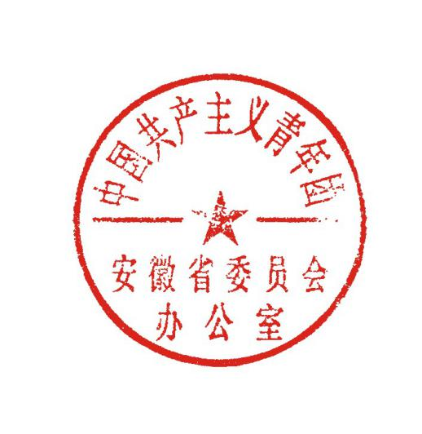

共青团安徽省委办公室
2015年10月13日
附件1

第七届“母亲河奖”推荐表
（绿色卫士奖）

姓 名 |  | 性别 |  | 民族 |  | 照  片  （2寸近照）
出生年月 |  | 政治面貌
文化程度 |  | 职称/职务
工作单位
联系电话
电子信箱
通讯地址 |  |  |  |  |  | 邮编
何时何地受过何种环保奖励
主  要  事  迹 | （可另附页）
省级保护母亲河行动领导小组（各主办单位、社会组织）意见 | （盖章）  年 月 日
注：本表一式两份。市、县、乡三级评选推荐表可参照此表制定。
附件2

第七届“母亲河奖”推荐表
（绿色团队奖）

团队名称 |  |  | 隶属组织 |  |  |  |  | 成立时间
团队人数 |  | 隶属组织性质 | □机关事业单位 □工业生产型企业 □大中小学  □农业生产和农产品加工企业 □城乡社区 □其它
负 责 人 |  | 出生年月 |  | 性别 |  |  | 政治面貌
联 系 人 |  |  | 职务/职称
联系电话 |  |  | 电子信箱
通信地址 |  |  |  |  |  |  | 邮编
何时何地受过何种环保奖励
主  要  事  迹 | （可另附页）
省级保护母亲河行动领导小组（各主办单位、社会组织）意见 | （盖章）  年 月 日
注：本表一式两份。市、县、乡三级评选推荐表可参照此表制定。

